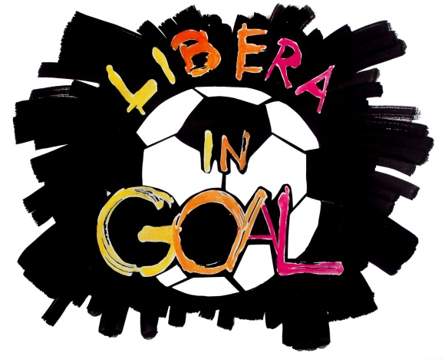
Modulo d'iscrizione a “Libera in Goal”
6-9 Settembre 2018 Scampia
(Da compilare e spedire a liberaingoal@associazionerime.it )
Nome ....................................Cognome............................................
Nato/a a.................................... Il......./....../.......
Residente a.........................................
In Via .........................................., n°....... CAP..........
Telefono................................e-mail.............................................
Codice fiscale...............................................................................
Allergie, intolleranze alimentari..................................................
........................................................................................
Eventuali patologie da segnalare.................................................
Farmaci in uso oppure al bisogno................................................
Partecipo all'evento “Libera in Goal” (barrare la casella corretta)
• in qualità di singolo
• Con una squadra
Nome della squadra: ..........................................
Data..................... Firma........................................
(solo per minorenni; da far compilare al genitore o da chi ne fa le veci)
Il/la sottoscritto/a .....................................
in qualità di genitore di:.........................
(INSERIRE DI SEGUITO I DATI DI VOSTRO/A FIGLIO/A)
Nome ........................................................
Cognome......................................................
Nato/aa.................................... Il......./....../.......
Residente a.........................................
In Via ..........................................n°....... CAP..........
Telefono........................................ e- mail.................
Premesso di essere a conoscenza del tipo di attività che verranno svolte durante il torneo di calcio “Libera in Goal” 2018, che si terrà dal 6 al 9 settembre 2018 a Scampia (Na), e degli eventuali rischi ad esse collegate
AUTORIZZA Il proprio/a figlio/a a partecipare a tutte le attività dell'evento, liberando gli organizzatori da ogni tipo di responsabilità ad essi non attribuite.
Firma leggibile del genitore o di chi ne fa le veci
......................................................
AUTOCERTIFICAZIONE
Io sottoscritto .....................................................................................
Dichiaro sotto la mia responsabilità di essere di sana e robusta costituzione (o idoneità sportiva) e di essere idoneo a partecipare al torneo di calcio “Libera in Goal” che si terrà dal 6 al 9 settembre 2018 a Scampia (Na).
Con la presente sollevo da ogni responsabilità gli organizzatori di quanto mi possa accadere prima, durante e dopo il torneo (legge settore non agonistico D.M. 28.02.1983 – tutela sanitaria).
Data.....................................
Firma leggibile...........................................................

